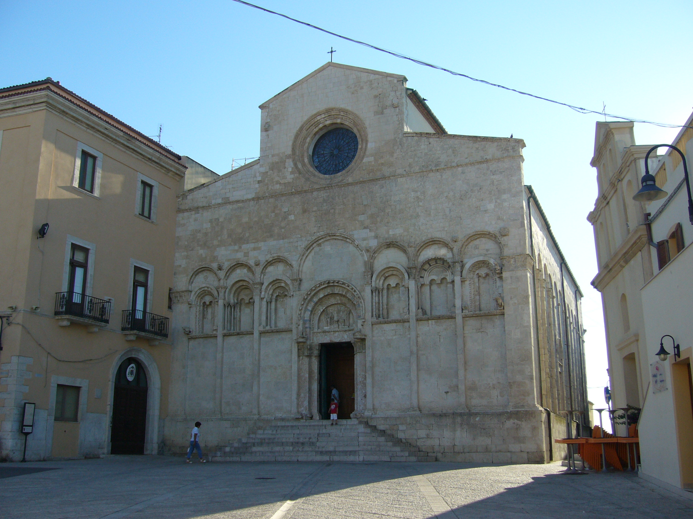 | 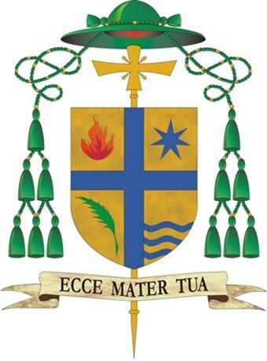  Comunità parrocchiali di Termoli - San Giacomo  Campomarino Lido - Petacciato marina - Montenero Costa verde - orario ESTIVO (Luglio - Agosto) delle Messe nei giorni FERIALI e FESTIVI

TERMOLI: | FERIALE - ORE: FESTIVO - ORE:
CATTEDRALE -Parroco: Mons. Gabriele MASCILONGO  Piazza Duomo 0875.708025 | 08,30 (solo al sabato 18,30) 08,30 18,30
Maria SS. CARMELO- Parroco: don Ulisse MARINUCCI  Via Panama 0875.85067 | 19,00 09,00 19,00
S. FRANCESCO- Parroco: P. Antonio POMPILIO  Viale S. Francesco, 21 0875.82228 | 19,00 08,00 19.00
S. TIMOTEO – Parroco: don Benito GIORGETTA  Via Gabriele Pepe, 16 0875.706456 | 19,00 08,30 19,00
SACRO CUORE – Parroco: don Silvio PICCOLI  Piazza del Sacro Cuore 0875.701474 | 19,00 09,00 19,30
S. ANTONIO – Parroco: don Claudio D’ASCENZO  Piazza Mons. Pietro Santoro 0875.704883 | 19,00 08,00 19,00
SS. PIETRO e PAOLO – Parroco: padre Enzo RONZITTI  Via Tevere 0875.701130 | 19,00 08,30 19,00
CROCIFISSO- Parroco don Giuseppe CASERIO  Piazza S. Alfonso 0875.82963 | 19,00 08,00 19,00
S. MARIA degli ANGELI – Parroco don Gabriele MORLACCHETTI  Via dei Pioppi, snc 0875.751840 | 19,00 08,00 19,00
OSPEDALE- Cappellano: P. Vincenzo BENCIVENGA  Viale S Francesco 0875.7159349 | 07,30 07,30
MADONNA delle GRAZIE  EREMO DELLA MISERICORDIA (MADONNA A LUNGO) P. Luigi RUSSO 3922510863  Via Madonna delle Grazie- PP. Angelo e Teofilo IASENZA 0875.701203 | 08, 15 11,00 20,00  08,30 (solo di sabato)
S. GIACOMO Degli Schiavoni  SS. ROSARIO - Parroco: don Timoteo LIMONGI  Largo del Tempio 0875.51292 | 19,00 11,00
S. ANNA - CAMPOMARINO LIDO | 19,30 09,30 11,00 19,30 21,00

S. CUORE PETACCIATO | 09,00
COSTA VERDE MONTENERO di BISACCIA | 19,30

